Муниципальное бюджетное дошкольное образовательное учреждение детский сад № 79 комбинированного вида

Конспект занятия для детей
среднего дошкольного возраста
Тема: «Салют, Олимпиада!»

Составила и
провела
воспитатель:
Свинаренко
Анастасия Ивановна

Одинцово, 2014г.
Цель: формирование у детей первоначальных представлений об олимпийских играх.
Задачи:
Образовательные
- Формировать представления о зимних видах спорта.
- Показать значимость занятий спортом для здоровья человека
- Создать у детей представления об Олимпийских играх как о празднике, который будет проходить в нашей стране.
- Познакомить детей с флагом олимпийских игр и талисманами - игрушками: леопард, зайка и белый медведь.
- Способствовать пониманию «Медаль» - награда за достижения
Развивающие
- Развивать познавательный интерес к зимним видам спорта
- Развивать мелкую моторику рук
Воспитательные
- Воспитывать интерес к олимпиаде, желание заниматься спортом.
- Воспитывать гордость за свою страну
Словарная работа: праздник спорта, спортсмен, олимпийский огонь, зимние виды спорта, олимпийский флаг, игрушки-талисманы.
Материал: игрушки – белый Мишка, Зайка и Леопард; иллюстрации с изображением разных видов зимнего спорта, флага олимпиады, олимпийского огня, медалей разной значимости.
Ход
- Ребята, сегодня не простой день к нам в гости пришел белый медведь, потому что завтра в нашей стране, в городе Сочи открываются олимпийские игры. Кто знает, что это такое?
Ответы детей.
- Что такое Олимпиада?
Это честный, спортивный бой.
В ней участвовать – награда.
Победить же может любой.
- Олимпийские игры – это спортивные соревнования, которые проходят один раз в четыре года, в них участвуют спортсмены из разных стран.
Проводить олимпийские игры – это очень древняя традиция, но зимние олимпийские появились намного позднее. Открытие олимпийских игр всегда проходит ярко, торжественно. Это настоящий праздник для всех участников и нас, тех, кто будет смотреть по телевизору. Иначе они называются зрители, «болельщики». На время олимпиады зажигают олимпийский огонь – символ дружбы и честной борьбы. Обычно он преодолевает долгий путь. Переходя из рук в руки, спешит факел через многие города нашей страны, чтобы достичь олимпийского стадиона.
В спортивных соревнованиях принимают спортсмены разных видов спорта. Кто знает названия зимних видов спорта, во что спортсмены играют зимой?
Ответы детей.
- Молодцы, вот, сколько видов спорта Вы назвали.
- Сейчас я познакомлю с некоторыми из них. Одним из самих красивых видов спорта является фигурное катание. (показ иллюстрации). В программу зимних олимпийских игр входит парное и одиночное катание (если необходимо объяснить название).
Проводится очень много лыжных гонок среди мужчин и женщин (показ иллюстрации)
Большой интерес вызывает соревнование «стреляющих» лыжников – биатлон (показ иллюстрации).
И, конечно, самый известный, многими любимый вид спорта – хоккей (показ иллюстрации).
Предлагаю детям превратиться в «спортсменов» и показать , каким видом спорта он занимается (имитация ходьбы на лыжах, катание на коньках , по желанию детей).
Олимпиада имеют свой флаг. Он представляет собой белое знамя с изображением пяти сплетённых колец – это символ дружбы спортсменов пяти континентов: Европы (голубое кольцо), Азии (жёлтое кольцо), Австралии (зелёное кольцо), Америки (красное), Африки (чёрное).
- Пять колец на флаге белом
Меж собой переплелись.
Будто все спортсмены мира
Крепко за руки взялись.
А еще у каждой олимпиады есть свои символы, которые помогают спортсменам побеждать. Символами нашей олимпиады в Сочи стали Белый Медведь, Зайка и Снежный барс, которые символизируют силу, ловкость и выносливость.
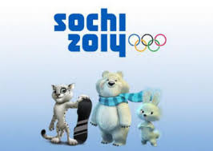
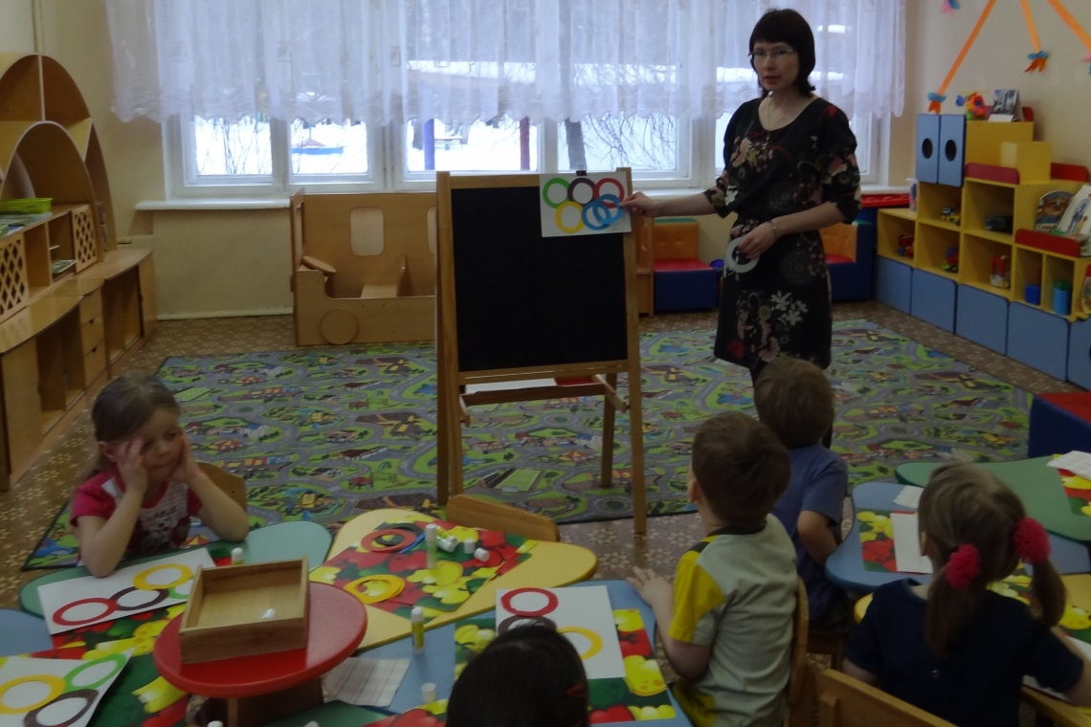
А теперь предлагаю с вам сделать своими руками олимпийский флаг, который состоит из пяти олимпийских колец.
Нам понадобится белый картон, клей, кольца из цветной бумаги. Не торопитесь, будьте внимательны, необходимо проклеивать кольца строго по порядку: зеленый, черный, красный, желтый в конце голубой.
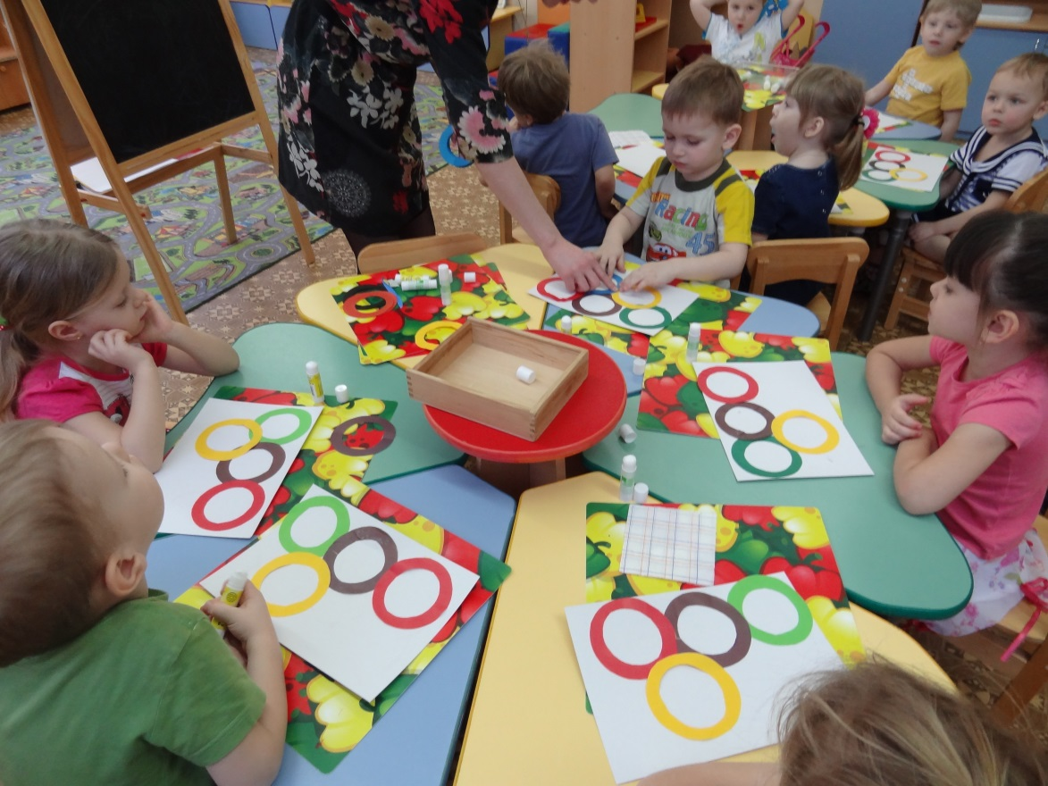

- А теперь давайте посмотрим, что у нас получилась! Молодцы! Вы посторались и получилось у вас все на отлично!

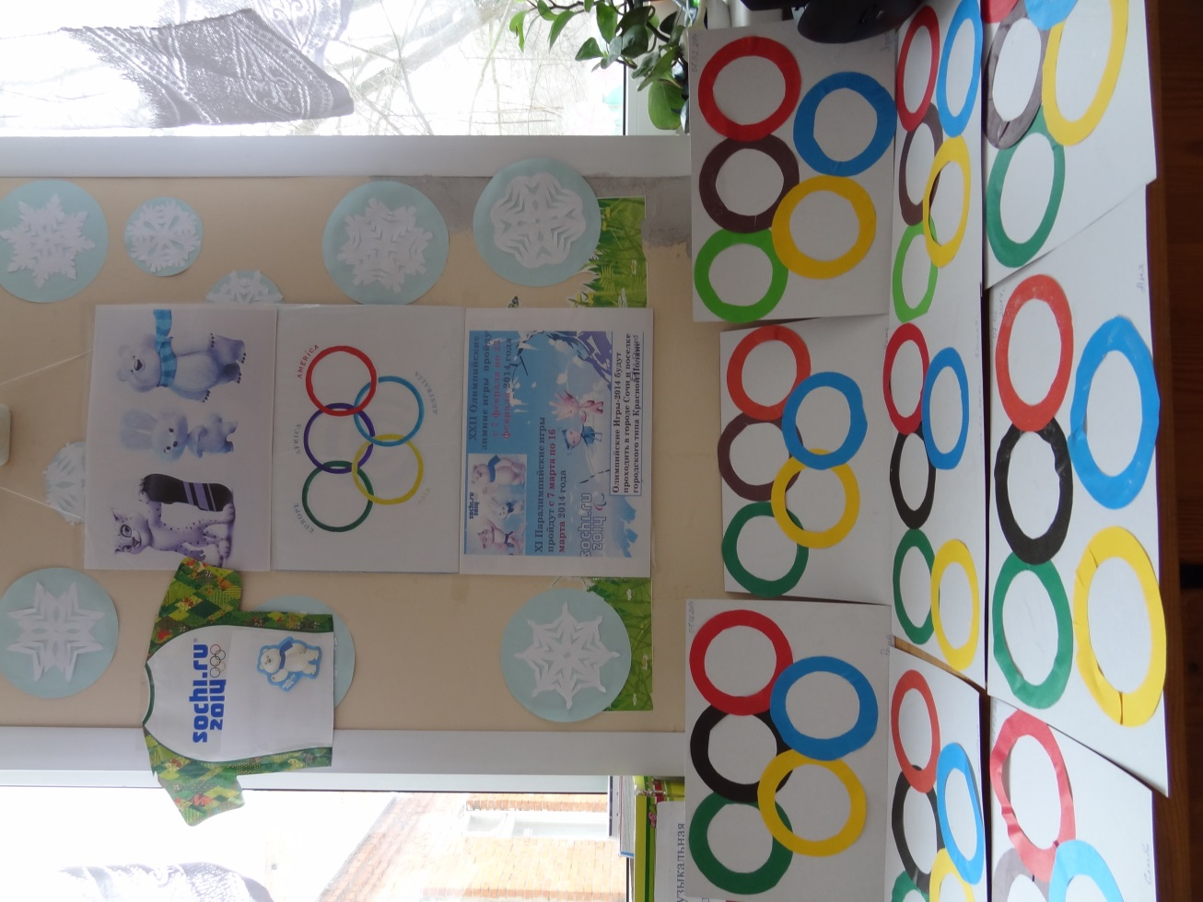

Вот какие у нас получились флаги! 7 февраля 2014г.

